[**Nesteestä kiinteäksi eli jähmettyminen**](https://peda.net/p/rixi.r-s/e5o/e5/aineet-ja-materiaalit/vol2/kiinte%C3%A4)

[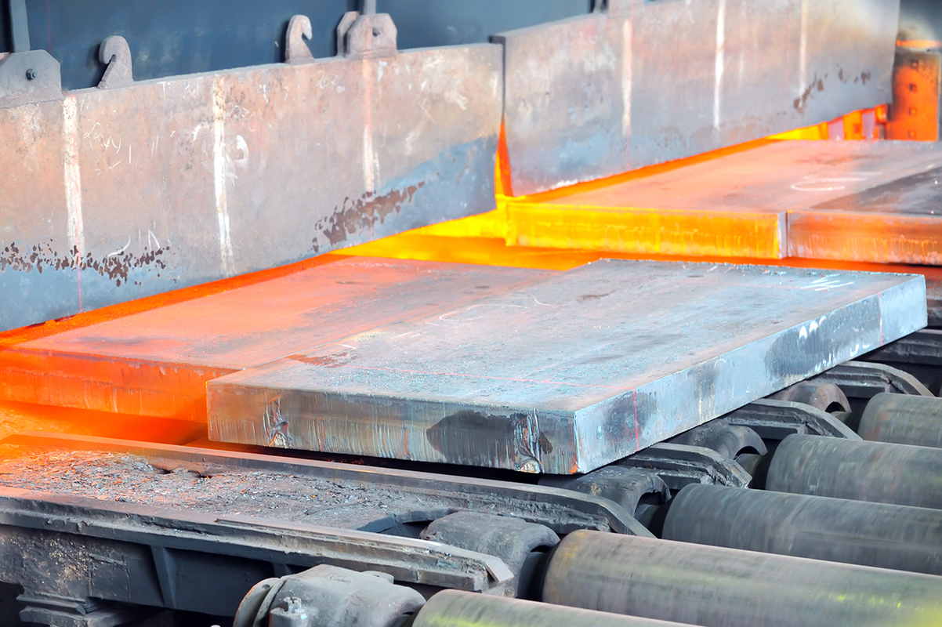](https://peda.net/p/rixi.r-s/e5o/e5/aineet-ja-materiaalit/vol2/kiinte%C3%A4/j)

Kun sula rauta menettää lämpöään, se lopulta jähmettyy kiinteäksi. Sula rauta voidaan kaataa muotteihin, ja kun se jäähtyy, saadaan halutun muotoisia esineitä.

Myös vesi jähmettyy **kiinteäksi** eli jäätyy, kun se menettää lämpöään. Nestemäisestä vedestä tulee silloin kiinteää jäätä tai lunta. Rakeet voivat olla niistä kumpaakin.

Jos sinulla olisi supernäkö, voisit havaita, kuinka nesteen molekyylit liikkuvat jonkin verran. Kun neste menettää lämpöään, liike koko ajan hidastuu. Lopulta molekyylit järjestyvät säännöllisesti ja liike lähes lakkaa.

